附件三
農業部臺東區農業改良場113年花東地區有機農業發展計畫
「友善生態之果樹猴害及天牛為害防治技術暨農業防災資訊講習會」
會場位置圖

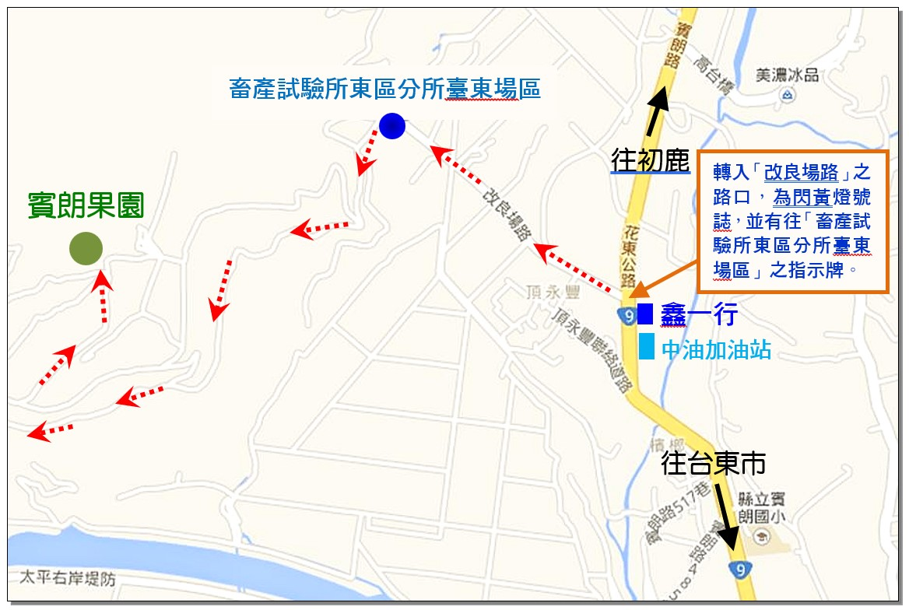
※ 交通指引：
導航建議設定「畜產試驗所東區分所臺東場區」（舊稱臺東種畜繁殖場）
一、省道台9線約367.4 K處（鑫一行）以北出發者：
往南→走省道台9線→經過初鹿之後→約在省道台9線367.4 K附近「鑫一行」(位於道路左側)前右轉進「改良場路」後直走→通過「畜產試驗所東區分所臺東場區」大門口→ (連續上山彎路約2公里) →至賓朗果園。
二、省道台9線約367.4 K處（鑫一行）以南出發者：
往北→走省道台9線→經過賓朗→經過中油加油站後，約在省道台9線367.4 K附近（路口右側有「鑫一行」），左轉進「改良場路」後直走→通過「畜產試驗所東區分所臺東場區」大門口→ (連續上山彎路約2公里) →至賓朗果園。

